Фототаблица к акту обследования от 06.08.2019 о выявлении фактов установки
и эксплуатации конструкций по адресу: г. Сургут, ул. Профсоюзов 65, 67
Съемка проводилась в 16 часов 52 минут фотоаппаратом CANON 1100D

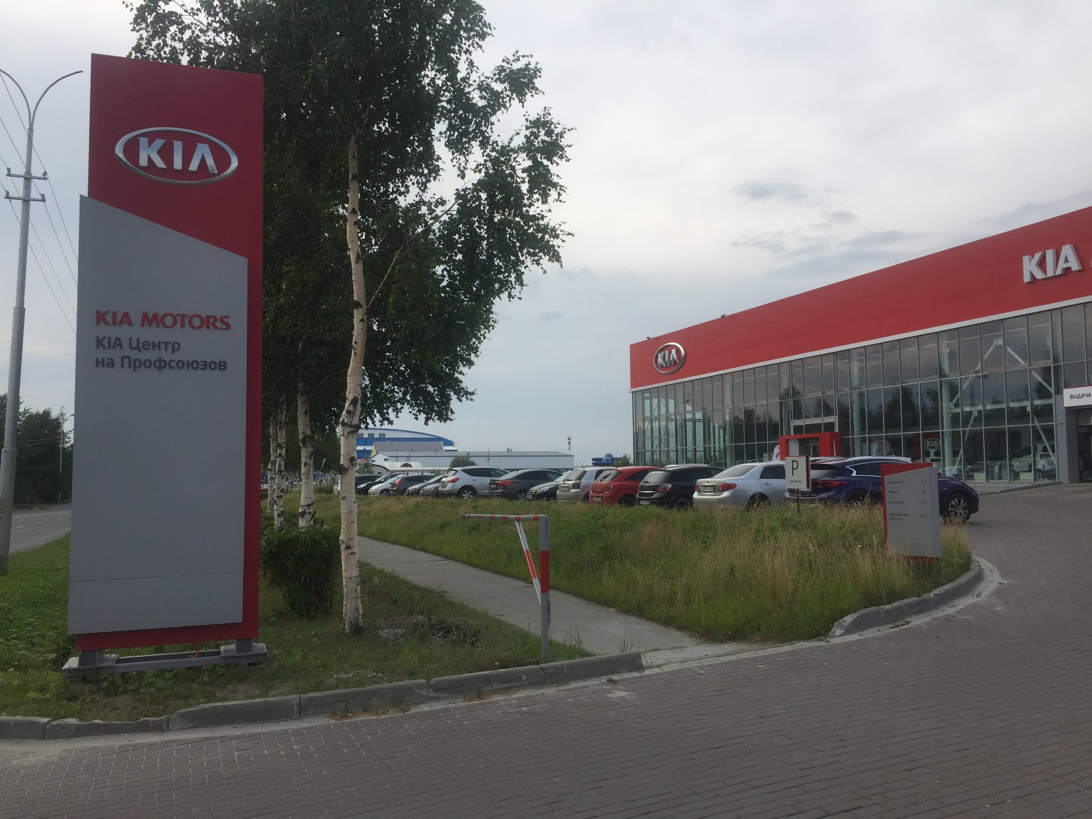
Фото 1
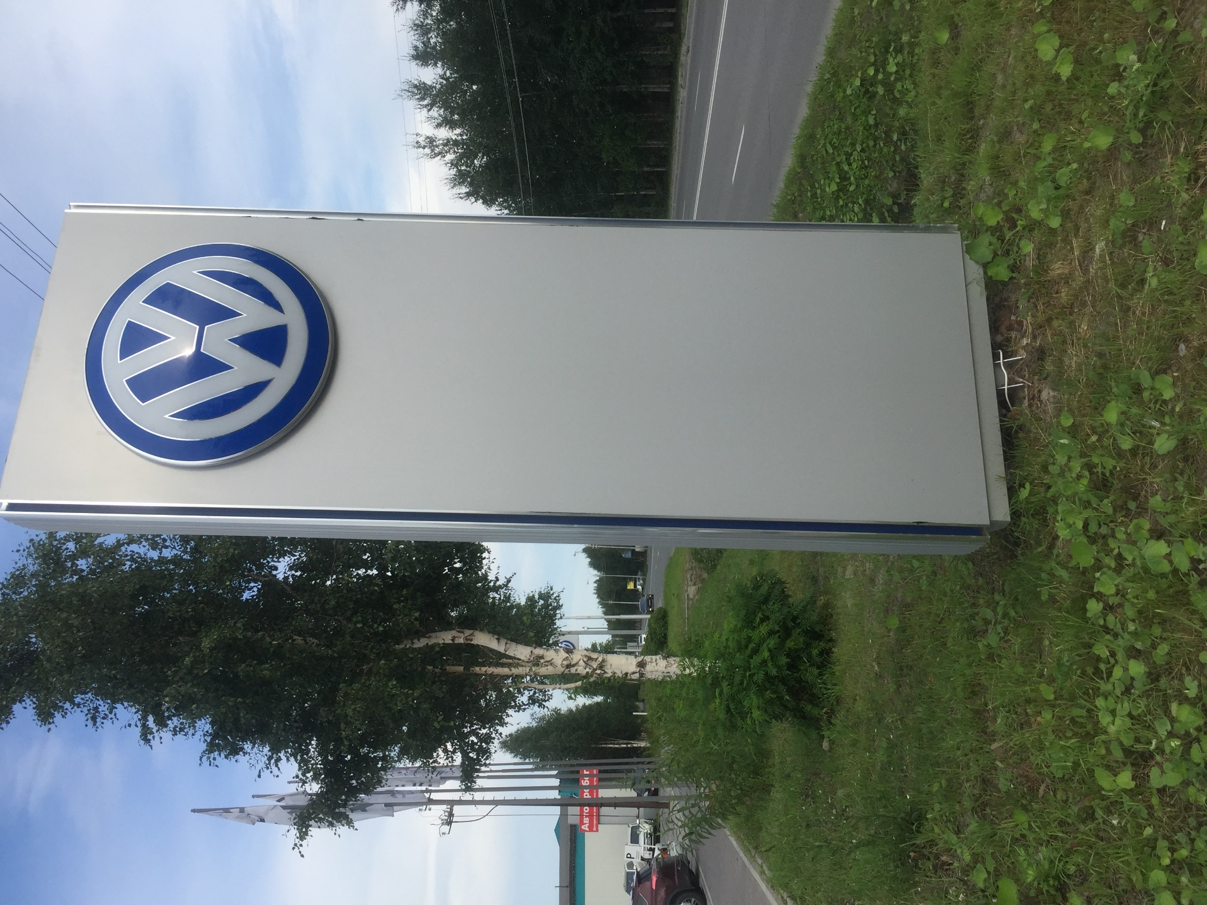
Фото 2
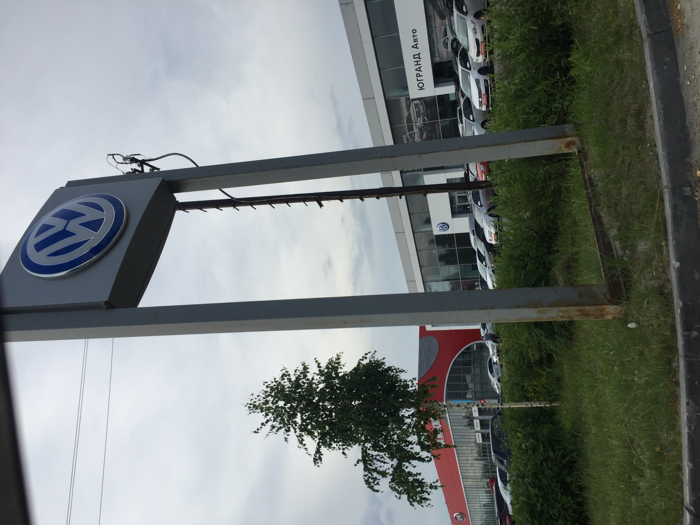
Фото 3
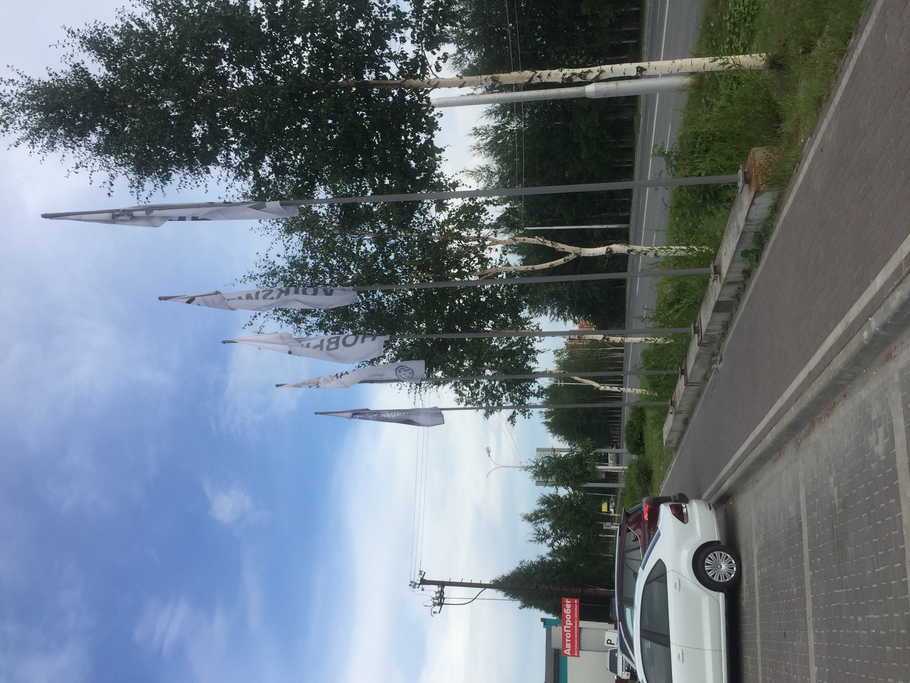
Фото 4

Начальник отдела
административного контроля
Салий Максим Анатольевич

